

Ενότητα: Μέτρηση Ιξώδους Ρευστών και Συντελεστή Οπισθέλκουσας Δύναμης
Διδάσκοντες: Χρηστάκης Α. Παρασκευά, Αναπληρωτής Καθηγητής
Δημ. Ν. Σπαρτινός, Λέκτορας
Τμήμα: Χημικών Μηχανικών



Άδειες Χρήσης

Το παρόν εκπαιδευτικό υλικό υπόκειται σε άδειες χρήσης Creative Commons, Αναφορά, Απαγόρευση Εμπορικής Χρήσης, Απαγόρευση Παράγωγων Έργων.

Χρηματοδότηση

- Το παρόν εκπαιδευτικό υλικό έχει αναπτυχθεί στα πλαίσια του εκπαιδευτικού έργου του διδάσκοντα.
- Το έργο «Ανοικτά Ακαδημαϊκά Μαθήματα στο Πανεπιστήμιο Πατρών» έχει χρηματοδοτήσει μόνο τη αναδιαμόρφωση του εκπαιδευτικού υλικού.
- Το έργο υλοποιείται στο πλαίσιο του Επιχειρησιακού Προγράμματος «Εκπαίδευση και Δια Βίου Μάθηση» και συγχρηματοδοτείται από την Ευρωπαϊκή Ένωση (Ευρωπαϊκό Κοινωνικό Ταμείο) και από εθνικούς πόρους.



ΕΡΓΑΣΤΗΡΙΟ ΔΙΕΡΓΑΣΙΩΝ Ι
ΠΑΝΕΠΙΣΤΗΜΙΟ ΠΑΤΡΩΝ
ΤΜΗΜΑ ΧΗΜΙΚΩΝ ΜΗΧΑΝΙΚΩΝ

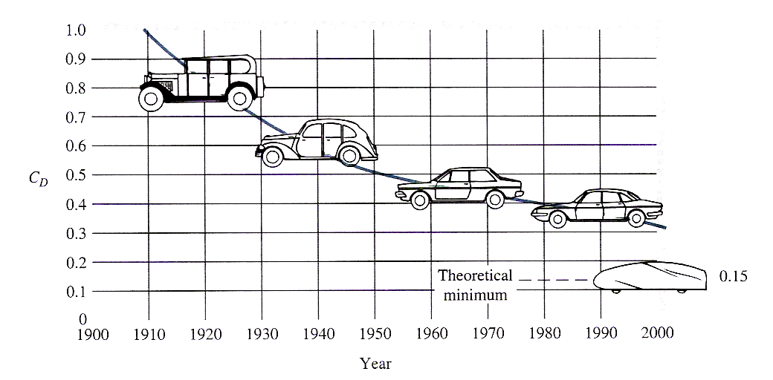

Εργαστηριακή Άσκηση
ΜΕΤΡΗΣΗ ΙΞΩΔΟΥΣ ΡΕΥΣΤΩΝ
ΚΑΙ
ΣΥΝΤΕΛΕΣΤΗ ΟΠΙΣΘΕΛΚΟΥΣΑΣ ΔΥΝΑΜΗΣ
Θεωρία

Όταν ένα αντικείμενο κινείται μέσα σε αδιατάρακτο ρευστό (ή ρευστό κινείται γύρω από ένα ακίνητο αντικείμενο) πάνω στο στερεό αντικείμενο ασκούνται οι εξής δυνάμεις (βλέπε σχήμα 1):

α) Η δύναμη βαρύτητας, F_{W} και η άνωση, F_{Β} ή γενικά κάθε εξωτερική δύναμη που ασκείται σ’ όλο τον όγκο του στερεού.
β) Η οπισθέλκουσα δύναμη εξαιτίας της σχετικής κίνησης ρευστού-στερεού, F_{D} (drag force), ή γενικά κάθε εξωτερική δύναμη που ασκείται στην επιφάνεια του στερεού.
Στην περίπτωση που το στερεό αντικείμενο κινείται χωρίς επιτάχυνση οι τρεις αυτές δυνάμεις ισορροπούν (Σ F=0)
F_{W} = F_{D} + F_{B} (1a)
και όταν το στερεό αντικείμενο είναι σφαίρα:
(1b)
βάρος άνωση
Συχνά εκφράζουμε την οπισθέλκουσα με τη μορφή του συντελεστή οπισθέλκουσας, C_{D}, που ορίζεται σαν
(2)
Παρατηρείστε ότι ο όρος είναι η κινητική ενέργεια του υγρού (ανά μονάδα όγκου) αν κινείται με ταχύτητα U∞. A_{p} είναι η μετωπική επιφάνεια, δηλαδή η μέγιστη διατομή του σώματος που είναι κάθετη προς το κυρίως ρεύμα.
Γενικά, ο συντελεστής οπισθέλκουσας εξαρτάται από τον αριθμό Reynolds και το σχήμα του αντικειμένου. Για έρπουσα ροή, δηλαδή για Re < 0.1, η οπισθέλκουσα δύναμη πάνω σε σφαίρα αποτελείται από δύο συνιστώσες: α) την οπισθέλκουσα μορφής (2πRμU) που προέρχεται από την ολοκλήρωση γύρω από την επιφάνεια της σφαίρας της τάσης που είναι κάθετη πάνω στην επιφάνεια της σφαίρας και β) την οπισθέλκουσα τριβής (4π RμU) που προέρχεται από την ολοκλήρωση γύρω από την επιφάνεια της σφαίρας της διατμητικής τάσης πάνω στην επιφάνεια της σφαίρας. Οι δύο από αυτές τις συνιστώσες θεωρούνται μαζί και αποτελούν την ιξώδη δύναμη ή δύναμη Stokes που δίνεται από τον τύπο (Νόμος του Stokes):

(3)
Η οριακή (ή τελική) ταχύτητα πτώσης U∞ είναι εκείνη με την οποία τελικά καθιζάνει ένα στερεό μέσα σε ρευστό χωρίς την επίδραση των τοιχωμάτων του δοχείου ή άλλων στερεών σωματιδίων. Τότε η οπισθέλκουσα ισούται με το φαινόμενο βάρος του στερεού. Δηλαδή:

Για U= U∞
$6\text{πμ}{\text{RU}}_{∞}=\frac{4}{3}{πR}_{p}^{3}ρ_{p}g−\frac{4}{3}{πR}_{p}^{3}ρ_{f}g$, R=R_{p}
οπότε
$μ=\frac{2}{9}\frac{(ρ_{s}−ρ_{f})R_{p}^{2}g}{U_{∞}}$ (4)
από αυτή τη σχέση μπορεί να προσδιορισθεί το ιξώδες ενός Νευτώνειου ρευστού. Στη σχέση (2) θεωρούμε (όπως συνήθως σε ροή γύρω από σώματα) ως χαρακτηριστική επιφάνεια, Αp, τη διατομή της σφαίρας κάθετα προς την κατεύθυνση κίνησής της που στην περίπτωση σφαίρας είναι κύκλος διαμέτρου Dp, οπότε:

ο αριθμός Reynolds ορίζεται κατά το συνήθη τρόπο (λόγος των αδρανειακών δυνάμεων/ ιξωδών δυνάμεων):

(5)
και επομένως:

O συντελεστής οπισθέλκουσας μερικές φορές συμβολίζεται με f, δηλαδή f=C_{D}.

Εάν η ροή δεν είναι έρπουσα (Re>0.1) δεν υπάρχουν ακριβείς τύποι που να δίνουν την πίεση και την ταχύτητα γύρω από τη σφαίρα. Έτσι ο συντελεστής οπισθέλκουσας δεν μπορεί να υπολογισθεί αναλυτικά. Αυτό πλέον μπορεί να γίνει με αριθμητική λύση των εξισώσεων Navier-Stokes αλλά όχι (ακόμα) για πολύ υψηλούς αριθμούς Re. Επίσης από τη διαστατική ανάλυση των εξισώσεων Navier-Stokes μπορεί να αποδειχθεί ότι ο συντελεστής οπισθέλκουσας πρέπει να σχετίζεται με τον αριθμό Re και μόνον.

Από αριθμητικές λύσεις και πειραματικά αποτελέσματα έχει κατασκευασθεί το σχήμα 2. Γενικά για πολύ λείες σφαίρες δεν υπάρχει απότομη μετάβαση από τη γραμμική ροή σε τυρβώδη (σε αντίθεση με ότι συμβαίνει για ροή μέσα σε σωλήνες). Αντίθετα στη ροή γύρω από σφαίρες καθώς η ταχύτητα αυξάνει δημιουργούνται στροβιλισμοί πίσω από τη σφαίρα. Όταν η ταχύτητα αυξηθεί και άλλο, οι στροβιλισμοί αυτοί μπορεί να αποκολληθούν από τη σφαίρα περιοδικά κάνοντας τη ροή γύρω της συνάρτηση του χρόνου! Η απότομη αλλαγή της καμπύλης σε Re=2 105 (σχήμα 2) οφείλεται στη μετατόπιση του σημείου αποκόλλησης του οριακού στρώματος από το μπροστινό μέρος της επιφάνειας της σφαίρας στο πίσω (πίσω από τον ισημερινό κύκλο). Ορισμένα τμήματα της καμπύλης f vs. Re μπορούν να προσεγγισθούν με σχετικά απλές (αλλά όχι ακριβείς εξισώσεις). Για παράδειγμα στην ενδιάμεση περιοχή

, 2< Re < 5 10²

δηλαδή τώρα η εξάρτηση από τον Re είναι κάπως ασθενέστερη απ’ ότι όταν Re<0.1. Επίσης (όπως φαίνεται και από το σχήμα 2) ο συντελεστής οπισθέλκουσας δύναμης γίνεται σχεδόν ανεξάρτητος από τον Re για ακόμα υψηλότερους Re:
f ~ 0.44 , 5 102 < Re < 2 105
και έτσι τώρα η οπισθέλκουσα δύναμη είναι ανάλογη προς το τετράγωνο της οριακής ταχύτητας.

Ο συντελεστής οπισθέλκουσας, για ροή γύρω από στερεά τα οποία είναι βυθισμένα σε κινούμενο ρευστό (ή το ανάποδο) εξαρτάται πέραν της ροής (η οποία εκφράζεται μέσω του αριθμού Reynolds, από το σχήμα του σώματος, τον αριθμό Mach, M και τη σχετική τραχύτητα, e/l, της επιφάνειας του σώματος. Δηλαδή,

C_{D}= C_{D} (Σχήμα, Reynolds, M, e/l).

Για σχήματα που διαφέρουν πολύ από το σφαιρικό, είναι σημαντικό να ξέρουμε το μέγεθος, το γεωμετρικό σχήμα και τον προσανατολισμό του στην κύρια διεύθυνση της ροής. Σε μη σφαιρικά σώματα εκλέγεται μια κύρια διάσταση ως το χαρακτηριστικό μήκος και οι άλλες διαστάσεις δίνονται ως λόγοι προς την επιλεγμένη διάσταση. Για παράδειγμα σε κοντούς σωλήνες επιλέγεται ως κύρια διάσταση η διάμετρος ενώ για μακρύς σωλήνες εκλέγεται το ύψος του κυλίνδρου ως κύρια διάσταση. Τιμές του συντελεστή οπισθέλκουσας για διδιάστατα, τριδιάστατα σώματα με διάφορα σχήματα και λόγους μεγάλης/ μικρής διάστασης δίνονται στους πίνακες 1 και 2 (από το βιβλίο ‘Μηχανική των Ρευστών’, Άγγελου Παπαιωάννου, 1998)

Περιγραφή της Πειραματικής Συσκευής

Η συσκευή είναι απλή και δίνεται στο σχήμα 3, όπου φαίνονται τα εξής:
Στηρίγματα
Μηχανισμός εξαγωγής των στερεών
Σωλήνες υγρού
Καπάκια σωλήνων με σύστημα εισαγωγής των στερεών
Λάμπα φωτισμού
Διακόπτης λάμπας φωτισμού
Βαλβίδες εξαγωγής υγρών
Πρέπει να έχουμε κατά νου τα εξής:

Κάθε φορά εισάγουμε μόνο ένα στερεό αντικείμενο στο κέντρο (γιατί;) της διατομής του σωλήνα που αφού καθιζήσει το βγάζουμε, γιατί είναι πιθανό δύο στερεά να σφηνώσουν το μηχανισμό εξαγωγής, αλλά και να αλληλοεπιδράσουν οπότε η σχέση (3) δεν ισχύει, γιατί;΄
Η συσκευή πρέπει να αποσυνδέεται από το ρεύμα όταν δεν λειτουργεί. Πρέπει να αδειάζουμε τα υγρά από τη συσκευή όταν τελειώσει το πείραμα και οι σωλήνες να ξεπλένονται με νερό όταν είναι γεμάτοι με άλλα υγρά.

Διεξαγωγή του Πειράματος

Να προσδιορισθεί η πυκνότητα κάθε σφαιρικού αντικειμένου, που πρόκειται να χρησιμοποιηθεί κατά τη διεξαγωγή του πειράματος, ζυγίζοντας τη σφαίρα σε ζυγό ακριβείας και μετρώντας τη διάμετρό της με μικρόμετρο.
- Να αφήσετε ελεύθερα (χωρίς αρχική ταχύτητα) κάθε σφαίρα να πέσει μέσα στο σωλήνα 10-15 φορές και να μετράτε τον χρόνο πτώσης. Στη συνέχεια αφού υπολογισθεί ο μέσος χρόνο πτώσης, να απαντήσετε στα παρακάτω ερωτήματα, γνωρίζοντας ότι η σφαίρα διανύει απόσταση 1 m.

Ερωτήσεις (Να απαντηθούν στην εργασία που θα παραδώσετε)

- Η εξίσωση Stokes ισχύει για εφαρμογές με χαμηλό Re (Re << 1). Μπορεί να εφαρμοστεί σε ένα παράδειγμα ελεύθερης πτώσης ανθρώπου από αεροπλάνο? Εξηγήστε. Αν όχι, τι εξίσωση πρέπει να χρησιμοποιηθεί για την δύναμη της οπισθέλκουσας (drag) σε αυτή την περίπτωση? Υπολογίστε χοντρικά την οριακή ταχύτητα που θα αποκτήσει ένας μέσος άνθρωπος α) στην περίπτωση που πέφτει κατακόρυφα με τα πόδια κάτω και β) οριζόντια με χέρια και πόδια τεντωμένα (θεωρήστε ενιαία επιφάνεια σώματος κάθετη στην κίνηση χωρίς εξογκώματα για απλοποίηση). Δείξτε τις υποθέσεις που κάνατε.
- Σε ποια από τα παρακάτω παραδείγματα είναι πιο πιθανό να ισχύει η εξίσωση Stokes για την οπισθέλκουσα και σε ποια η τετραγωνική σχέση που ισχύει σε μεγάλους αριθμούς Re. Δώστε μια σύντομη εξήγηση για το καθένα: 1) Κίνηση μικροοργανισμών σε υγρό μέσο 2) Κατακάθιση σωματιδίων λάσπης σε μια λίμνη 3) Αιώρηση μικροσταγονιδίων νερού στην ατμόσφαιρα (σύννεφα) 4) Σταγόνες βροχής που πέφτουν 5) Αυτοκίνητο σε πορεία 50 km/h 6) Σταγόνες νερού που διαχωρίζονται από λάδι σε δεξαμενή ηρεμίας (settling tank) 7) Κατακάθιση ανθρακικού ασβεστίου από σκελετούς πλανκτόν στα βάθη των ωκεανών ως κιμωλία 8) Η άγκυρα ενός πλοίου ενώ βυθίζεται
- Τι κίνηση κάνει η σφαίρα μέσα στο ρευστό μέχρι να αποκτήσει την οριακή ταχύτητα?
- Να υπολογίσετε την θεωρητική απόσταση x από την ελεύθερη επιφάνεια του ρευστού που απαιτείται να διανύσει η σφαίρα, ώστε να αποκτήσει την οριακή ταχύτητα. Θα χρειαστεί να καταστρώσετε την εξίσωση που διέπει την κίνηση του ρευστού και να βρείτε το προφίλ της ταχύτητας με το χρόνο
- Να ελέγξετε και πειραματικά αν οι σφαίρες του πειράματος αποκτούν οριακή ταχύτητα.
- Να υπολογίσετε την οριακή ταχύτητα για κάθε σφαίρα σε κάθε ρευστό θεωρητικά και πειραματικά και να συγκρίνετε.
- Να υπολογίσετε τις τιμές του ιξώδους των δύο ρευστών, θεωρώντας ότι η ροή είναι έρπουσα. Με τις τιμές που προέκυψαν να κάνετε έλεγχο αν η ροή είναι όντως έρπουσα. Συγκρίνετε με βιβλιογραφικές τιμές για τα ιξώδη.
- Να υπολογίσετε το συντελεστή οπισθέλκουσας των σφαιρών στα δύο ρευστά και να συγκρίνετε μεταξύ τους τις τιμές που προκύπτουν.
- Δώστε μερικούς λόγους για τους οποίους παρατηρούμε αποκλίσεις στα πειραματικά ιξώδη σε σχέση με τις βιβλιογραφικές τιμές (στα συμπεράσματα)

Επεξήγηση συμβόλων

Συμβολισμός | Επεξήγηση | Μονάδες (S.I.)
F_{D}, F_{W}, F_{B}, F_{st} | δυνάμεις (οπισθέλκουσας, βάρος, άνωση, Stokes) | N
C_{D} ή f | συντελεστής οπισθέλκουσας | -
Α_{p} | χαρακτηριστική επιφάνεια  (για σφαίρα Αp=π R_{p}²) | m²
ρ_{s} | πυκνότητα στερεού (solid) | kg m⁻³
ρ_{f} | πυκνότητα υγρού (fluid) | kg m⁻³
U | ταχύτητα του στερεού αντικειμένου διαμέσου του υγρού | m s⁻¹
U∞ | οριακή ταχύτητα πτώσης | m s⁻¹
μ | συντελεστής δυναμικού ιξώδους | Ν s m⁻²
γ_{s} | ειδικό βάρος στερεού | Ν m⁻³
γ_{f} | ειδικό βάρος υγρού (γ_{f}=ρ_{f}g) | N m⁻³
R_{p} | ακτίνα της σφαίρας | m
D_{p} | διάμετρος της σφαίρας | m
Re | αριθμός Reynolds | -
t | χρόνος | s
g | επιτάχυνση βαρύτητας, g=9.81 | m s⁻²

Βιβλιογραφία

- Bird, R.B., Stewart, W.E., Lightfoot, E.N., Transport Phenomena, Wiley, New York (1960).
- McCabe, W.L., Smith, J.C., and Harriott, P., Unit Operations of Chemical Engineering, McGraw-Hill, New York (1985).
- Άγγελου Θ. Παπαιωάννου, ‘Μηχανική των ρευστών’, τόμος ΙΙ, Εκδόσεις Δ. Μαυρομμάτη, Μιχαήλ Βόδα 50, 104 46 Αθήνα (1998)
- Perry’s Chemical Engineers’ Handboo, 7th Edition, R.H. Perry and Don W. Green, McGraw-Hill
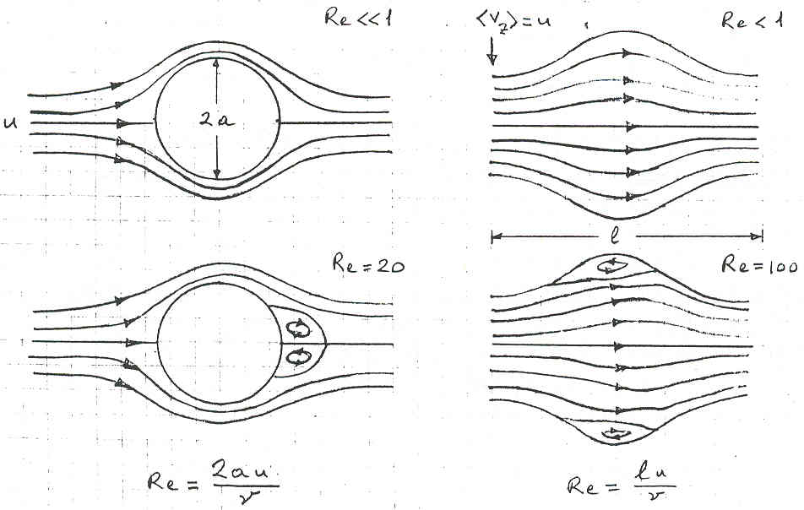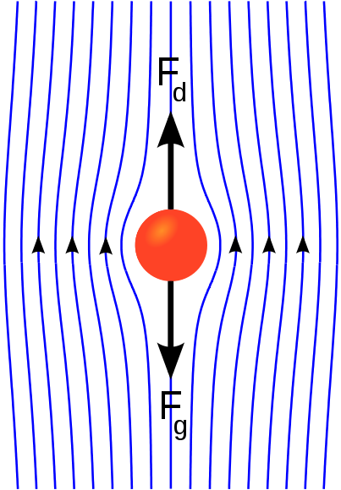
(α) (β)

Σχήμα 1: (α) Ροή Nευτωνικού ρευστού γύρω από σφαίρα σε χαμηλό και υψηλό αριθμό Re αντίστοιχα, (β) Γραμμές ροής γύρω από σφαιρικό σωματίδιο και διεύθυνση των δυνάμεων που ασκούνται σε αυτό

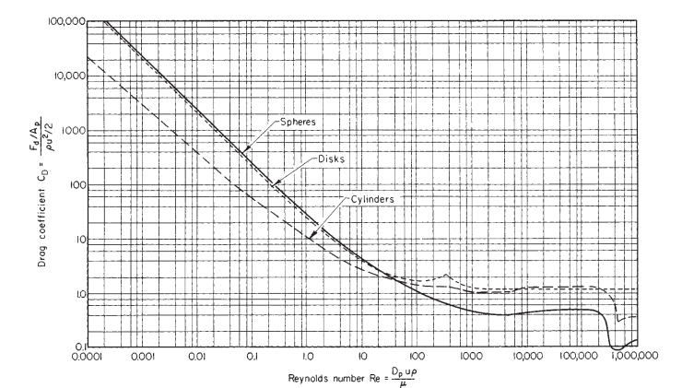

Σχήμα 2: Συντελεστής τριβής (ή συντελεστής οπισθέλκουσας δύναμης) για σφαίρες, κυλίνδρους και δίσκους που κινούνται με σχετική ταχύτητα U μέσα σε ρευστό (Perry’s Chemical Engineering Handbook)
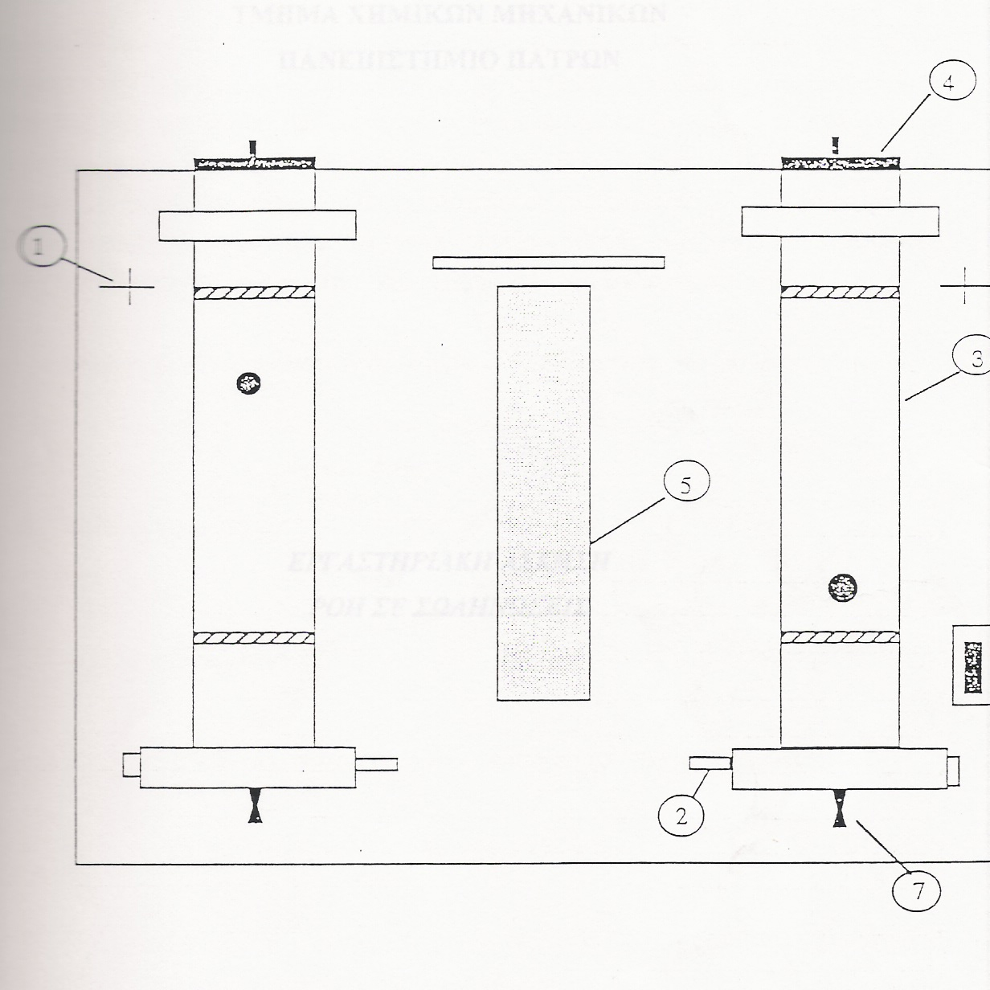

Σχήμα 3: Διάγραμμα της Πειραματικής Συσκευής

Πίνακας 1: Συντελεστές οπισθέλκουσας για διδιάστατα σώματα σε αριθμό Reynolds, Re~10⁵ , (Μηχανική των Ρευστών, Α.Θ. Παπαϊωάννου, 1998 Αθήνα)

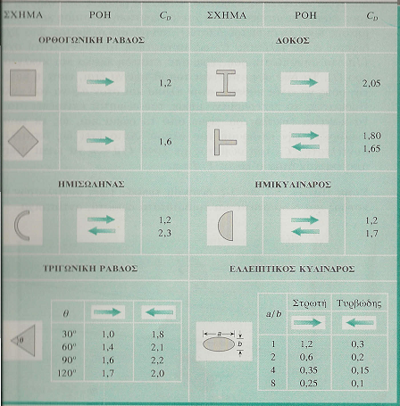

Πίνακας 2: Συντελεστές οπισθέλκουσας για τρισδιάστατα σώματα, σε αριθμό Reynolds, Re≈ 10⁵ , (Μηχανική των Ρευστών, Α.Θ. Παπαϊωάννου, 1998 Αθήνα)

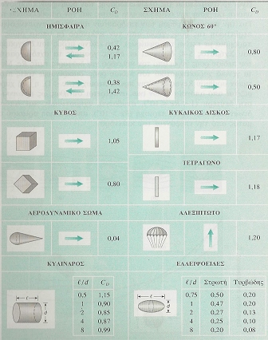

Σημείωμα Αδειοδότησης
Το παρόν υλικό διατίθεται με τους όρους της άδειας χρήσης Creative Commons Αναφορά, Απαγόρευση Εμπορικής Χρήσης, Απαγόρευση Παραγώγων Έργων.

Χρηματοδότηση

- Το παρόν εκπαιδευτικό υλικό έχει αναπτυχθεί στo πλαίσιo του εκπαιδευτικού έργου του διδάσκοντα.
- Το έργο «Ανοικτά Ακαδημαϊκά Μαθήματα στο Πανεπιστήμιο Αθηνών» έχει χρηματοδοτήσει μόνο τη αναδιαμόρφωση του εκπαιδευτικού υλικού.
- Το έργο υλοποιείται στο πλαίσιο του Επιχειρησιακού Προγράμματος «Εκπαίδευση και Δια Βίου Μάθηση» και συγχρηματοδοτείται από την Ευρωπαϊκή Ένωση (Ευρωπαϊκό Κοινωνικό Ταμείο) και από εθνικούς πόρους.

